PROPOSIÇÕES 01 – Presidente João Pedro Pazuch
INDICAÇÃO – 08/2021

Indico ao Excelentíssimo Senhor Prefeito Municipal que seja feito estudo de viabilidade para instalação de lixeiras subterrâneas.
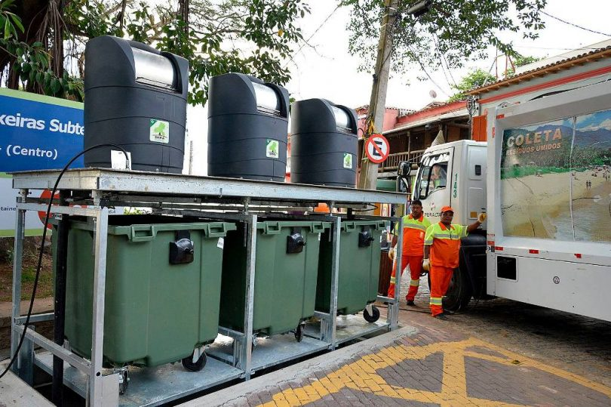

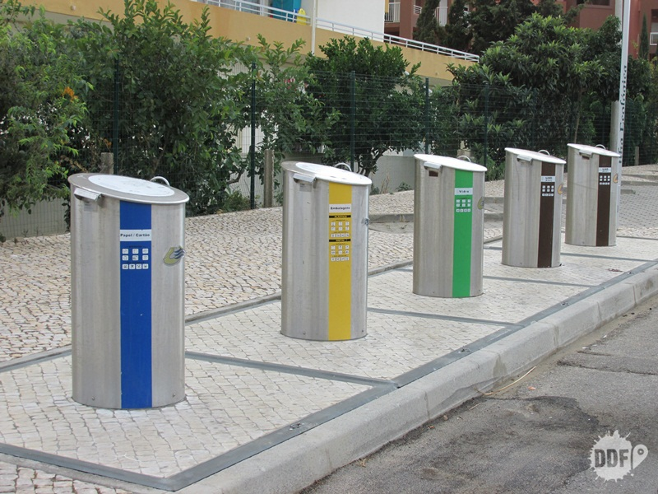

MENSAGEM JUSTIFICATIVA:

Senhores Vereadores:

O presente pedido tem objetivo implantar o sistema de coleta de resíduos por contentores soterrados. O lixo é um problema sério e não podemos trata-lo com descaso, ou como assunto secundário. Nosso lixo muitas vezes fica exposto nas ruas ou a céu aberto, podendo poluir o meio ambiente e trazer sérios riscos à saúde humana.
Esse sistema reduz os custos da coleta, já que há menos deslocamento de veículos para o transporte dos resíduos e menos mão de obra, o lixo não fica exposto, evitando o mau cheiro e a presença de animais como ratos, baratas e outros.
O lixo fica isolado, com um visual de limpeza e organização para o município, pois os coletores são implantados no passeio público abaixo do nível da Rua, diminuindo significativamente os problemas com a ocorrência de chuvas que, normalmente carregam os detritos até bueiros e outros escoadouros públicos e também evitando a desordem causada por animais soltos como cães e gatos.
Essas instalações poderão também facilitar a separação, organização e destinação de uma futura implantação da coleta seletiva do lixo gerado no município.
Tendo isso, indico ao Senhor Prefeito que gradativamente faça estas aquisições conforme aprovação do sistema.

Atenciosamente,

Bom Retiro do Sul,18 de fevereiro de 2021.
